GUIA DE UTILIZAÇÃO
CÓDIGO DE SEGURANÇA ODONTOLIFE - TOKEN
A Dental Uni instituiu o uso do token para proteger as informações durante a liberação dos tratamentos.
Dessa forma, o código atua como mais uma etapa de segurança e proteção, que valida a identidade do beneficiário Dental Uni, favorecendo todos os envolvidos no processo.

Mas o que é um token?
A palavra token significa “passe” e é um código gerado para acessar dados pessoais. Este sistema é muito utilizado em bancos para assegurar a privacidade de transações financeiras.

Como gerar esse código?
Esse código poderá ser gerado apenas pelo beneficiário das seguintes formas:
- App Dental Uni - utilizando a opção ‘Gerar Token’;
- SMS - enviado diretamente para o celular;
- E-mail - enviado diretamente para o e-mail;
- Telefone - ligando para o Serviço de Atendimento ao Beneficiário da Dental Uni e solicitando o código nos números 4007-2400 (capitais e regiões metropolitanas) e 0800 643 4300 (demais localidades).

Posso usar o mesmo código mais de uma vez?
O código numérico de segurança é válido apenas uma vez. Ou seja, a cada nova guia de atendimento, mesmo que sejam várias do mesmo beneficiário, um novo código deve ser gerado.

O que muda?
O cirurgião-dentista deverá lançar suas guias normalmente no sistema.
Ao validar cada guia, o sistema analisará os procedimentos e dados inseridos para liberação (levantamento/auditório, ato complementar, entre outras opções). Caso não exista qualquer impedimento, a guia assumirá o status AGUARDANDO TOKEN.

PASSO A PASSO PARA GERAR O TOKEN

Após o dentista efetuar login no site, mostrará a tela de início abaixo, onde para iniciar a solicitação de
Consulta o dentista deverá selecionar a opção “Consulta de Guia” ou Liberação de GTO Pois
Após selecionar esta opção o dentista será direcionado para o sistema Unioweb. Para prosseguir com o lançamento do Token, nesta opção ele deve acessar Atendimento> Consulta> Consulta como identificado nas telas abaixo.

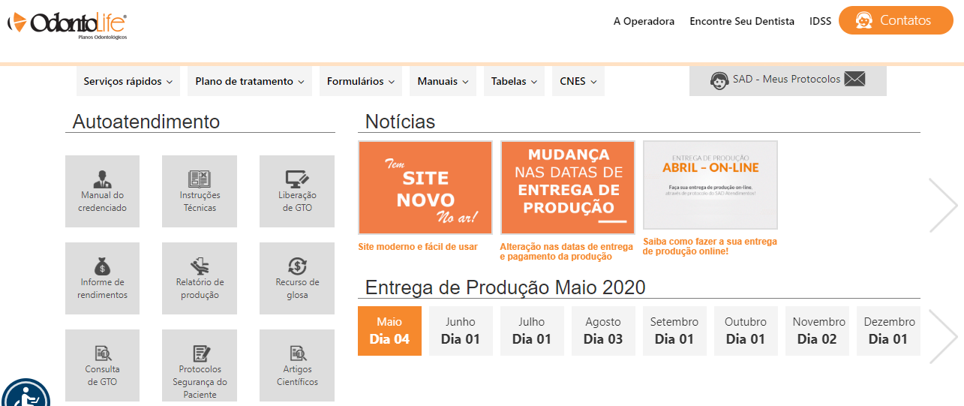

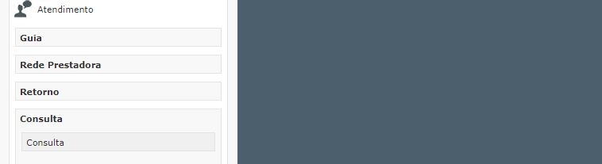

Clicar em na opção limpar, colocar o número da Guia e clique em Consultar, conforme exemplo abaixo:
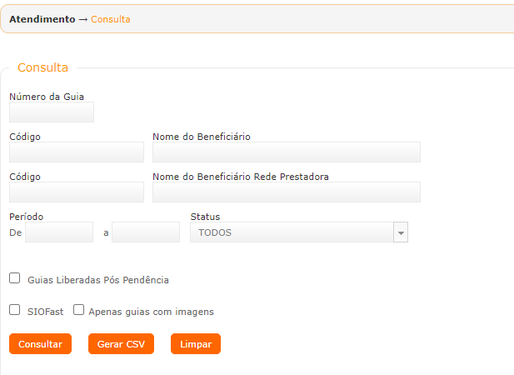

Para Inserir o Token, o Status da guia deve estar Aguardando Token, Ao Abrir a guia, deve clicar na opção Enviar Token conforme exemplo abaixo:

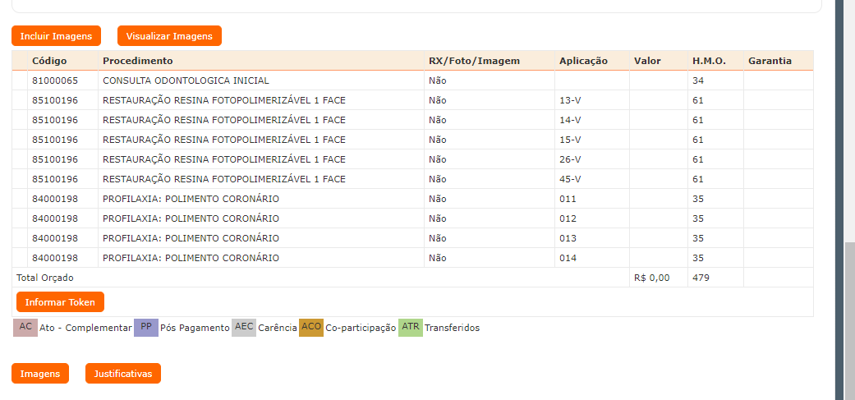

O Beneficiário pode receber o token através de SMS , via E-mail e pode baixar o Aplicativo da Dental Uni.

1) Envio por SMS
Ao inserir o DDD e celular será enviado gratuitamente um SMS para o número indicado.
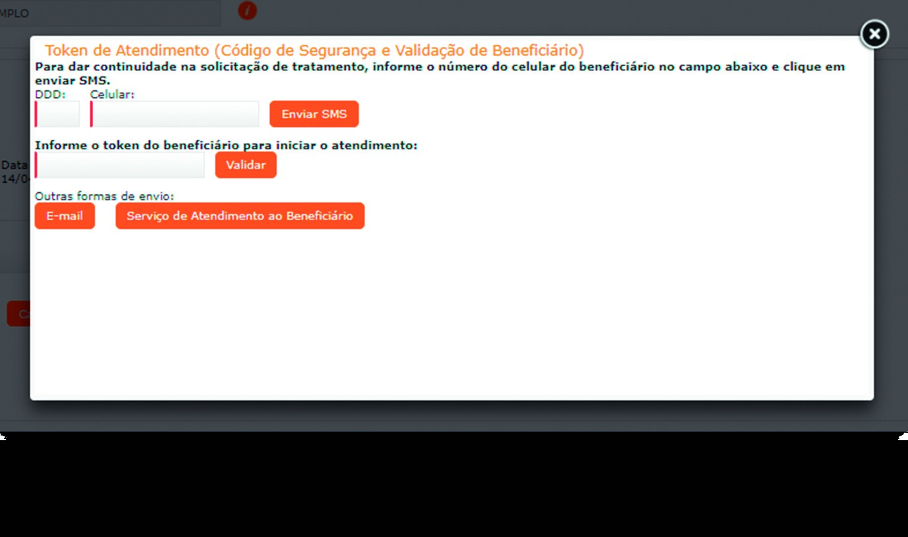
Ao receber a mensagem, o beneficiário deve fornecer o número ao dentista, que preencherá o campo indicado e clicará em ‘Validar’ para realizar a liberação do tratamento.
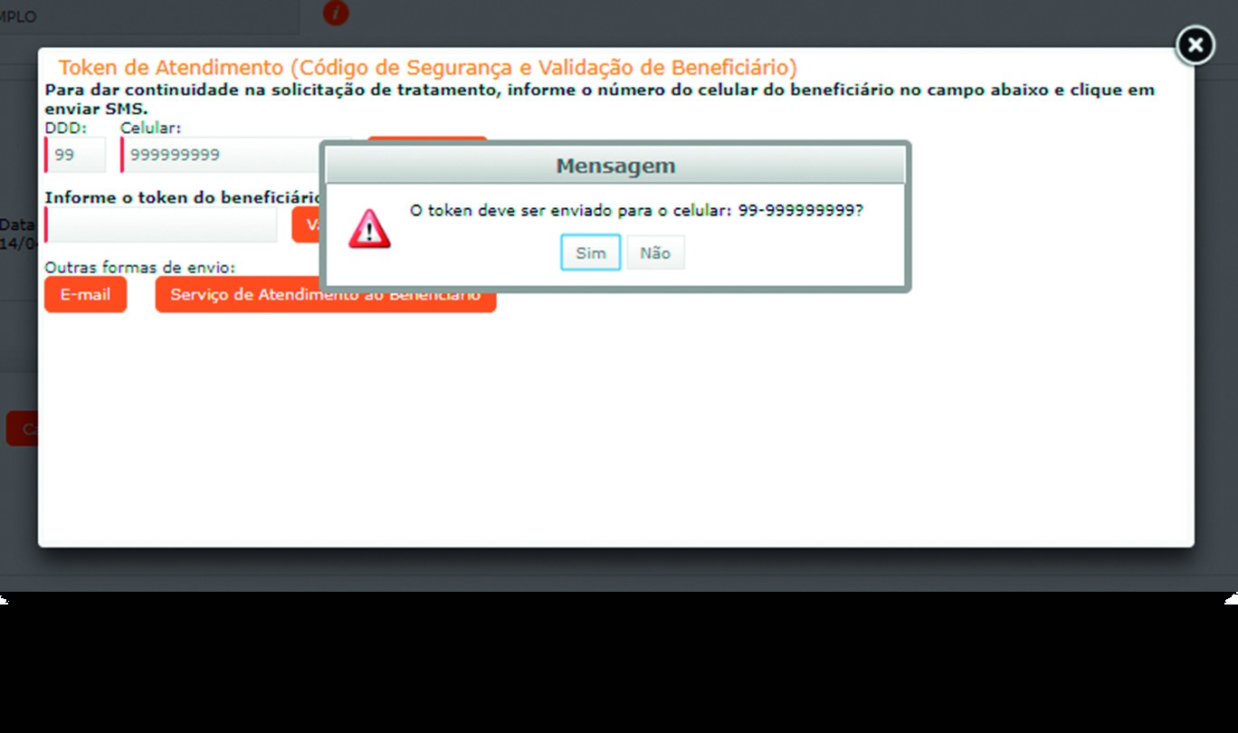

2) Envio por E-MAIL
Para realizar o envio do token via e-mail, o dentista deverá clicar na opção ‘E-mail’, na seção ‘Outras formas de envio’. Em seguida, preencha corretamente o endereço eletrônico fornecido pelo beneficiário. Ao receber o e-mail, o beneficiário deve fornecer o número ao dentista, que preencherá o campo indicado e clicará em ‘Validar’ para realizar a liberação do tratamento.
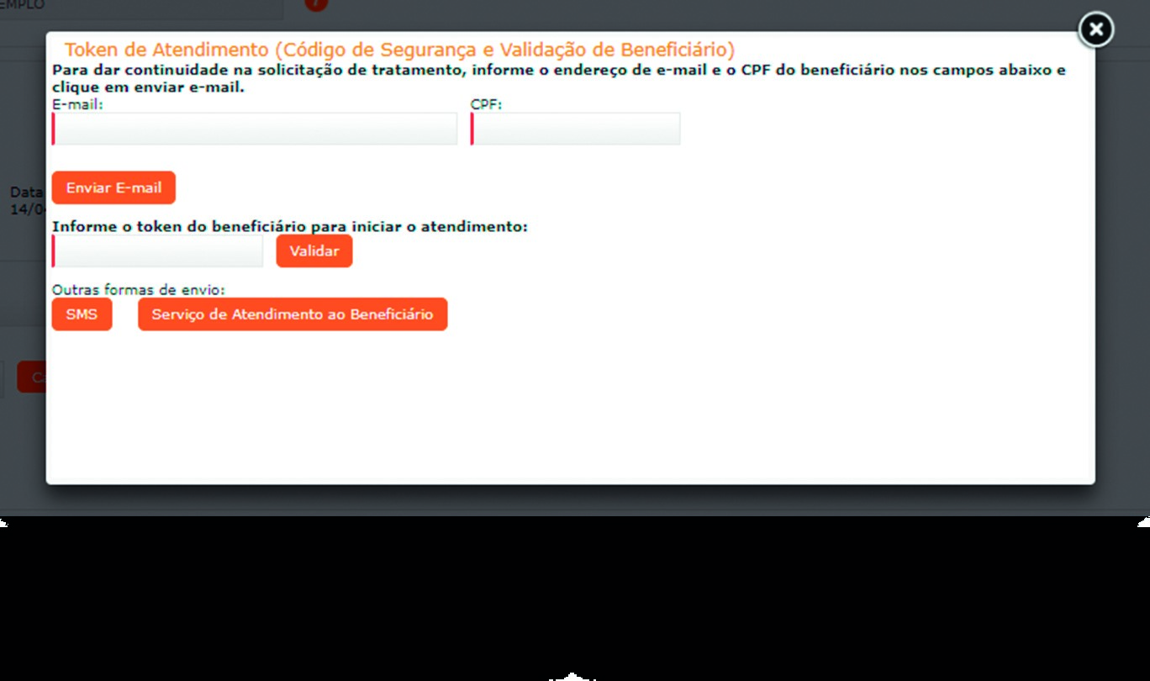

3) Token pelo serviço de atendimento ao beneficiário
Na ausência de celular ou e-mail, o beneficiário poderá ligar na Central de Atendimento ao Beneficiário Dental Uni. Ao clicar na opção ‘Serviço de Atendimento ao Beneficiário’, na seção ‘Outras formas de envio’, o sistema mostrará uma tela pop-up com os telefones de contato do canal. O beneficiário deve ligar e solicitar o código de segurança.
Ao ser informado, o beneficiário deve fornecer o número ao dentista, que preencherá o campo indicado e clicará em ‘Validar’ para realizar a liberação do tratamento.
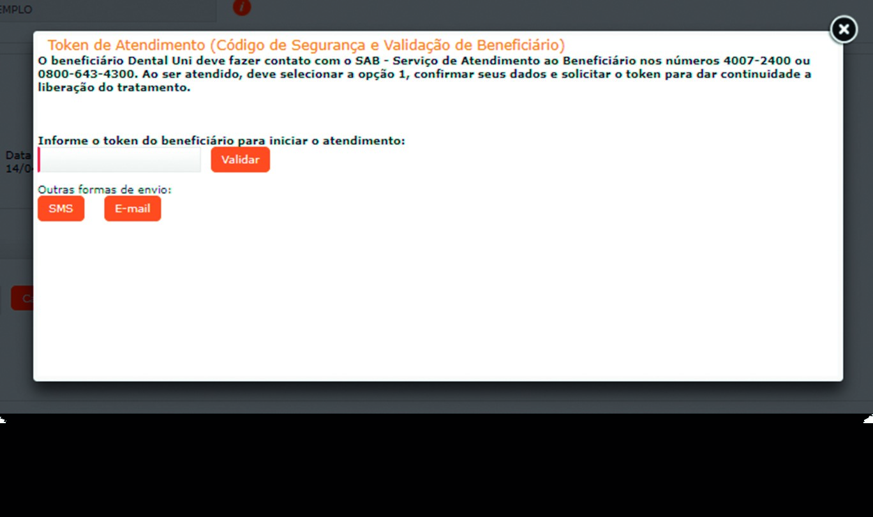
4)
Token pelo App Dental Uni
O código de segurança também poderá ser gerado pelo App Dental Uni apenas no login de Beneficiário. Basta selecionar o menu ‘Gerar Token’ para receber o código de segurança e fornecer o número ao dentista, que preencherá o campo indicado no sistema e clicará em ‘Validar’ para iniciar o preenchimento da guia.
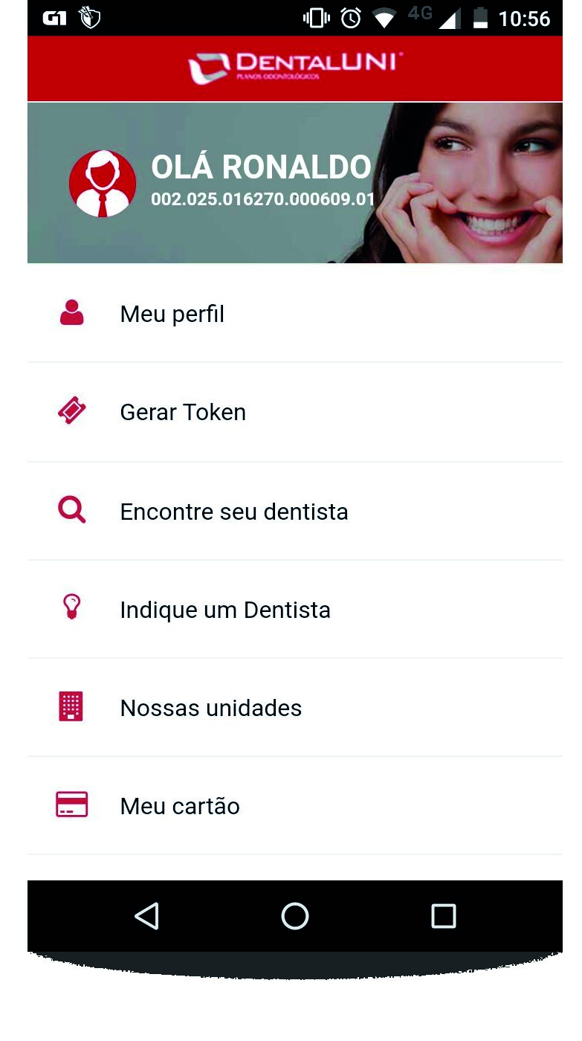
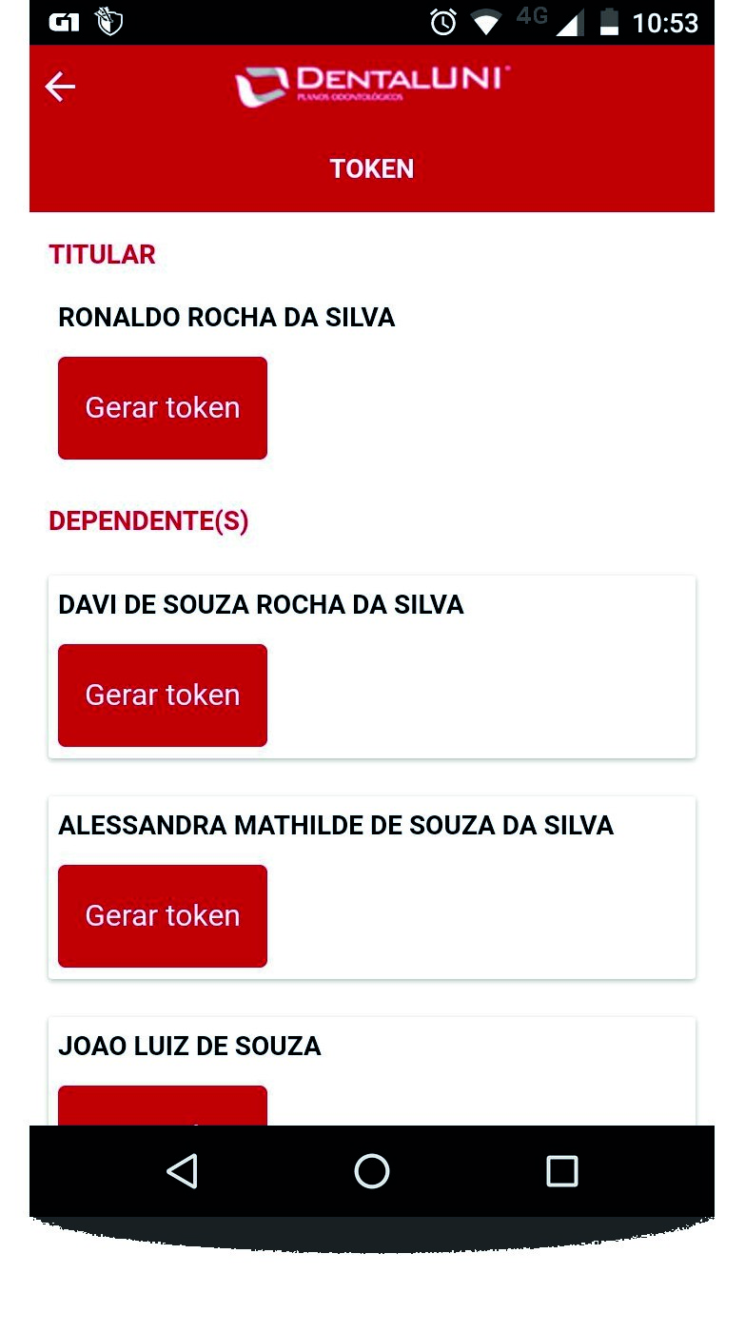

Após o primeiro uso do código de segurança, se a opção escolhida para envio do token foi o SMS, o sistema usará como padrão o número informado. Nesse caso, basta clicar em enviar SMS para dar continuidade ao procedimento como da primeira vez.
com o código de segurança em mãos, basta inserir o número no campo correto e clicar em ‘Validar’ para realizar a liberação do tratamento.
Caso o beneficiário deseje alterar seu telefone celular de contato, será necessário entrar em contato com o Serviço de Atendimento ao Beneficiário da Dental Uni, através dos números 4007-2400 (capitais e região metropolitana) e 0800 643 4300 (demais localidades).

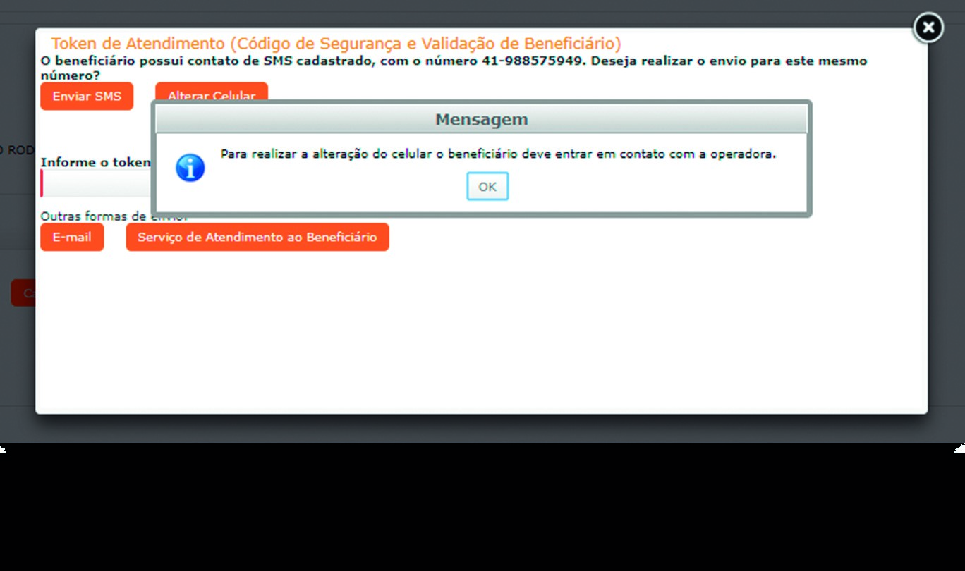
Alteração de celular

